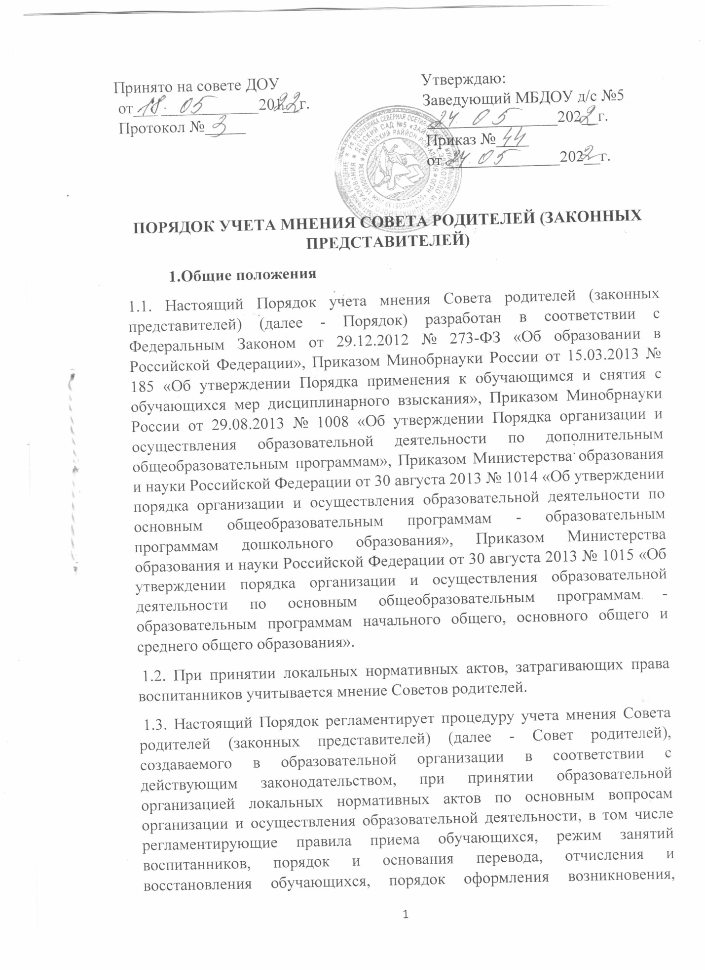

Принято на совете ДОУ Утверждаю:
от___ ____________201__г. Заведующий МБДОУ д/с №5
Протокол №_____ ________________202__г.
Приказ №____
от ______________202__г.

ПОРЯДОК УЧЕТА МНЕНИЯ СОВЕТА РОДИТЕЛЕЙ (ЗАКОННЫХ ПРЕДСТАВИТЕЛЕЙ)
1.Общие положения
1.1. Настоящий Порядок учета мнения Совета родителей (законных представителей) (далее - Порядок) разработан в соответствии с Федеральным Законом от 29.12.2012 № 273-ФЗ «Об образовании в Российской Федерации», Приказом Минобрнауки России от 15.03.2013 № 185 «Об утверждении Порядка применения к обучающимся и снятия с обучающихся мер дисциплинарного взыскания», Приказом Минобрнауки России от 29.08.2013 № 1008 «Об утверждении Порядка организации и осуществления образовательной деятельности по дополнительным общеобразовательным программам», Приказом Министерства образования и науки Российской Федерации от 30 августа 2013 № 1014 «Об утверждении порядка организации и осуществления образовательной деятельности по основным общеобразовательным программам - образовательным программам дошкольного образования», Приказом Министерства образования и науки Российской Федерации от 30 августа 2013 № 1015 «Об утверждении порядка организации и осуществления образовательной деятельности по основным общеобразовательным программам - образовательным программам начального общего, основного общего и среднего общего образования».
1.2. При принятии локальных нормативных актов, затрагивающих права воспитанников учитывается мнение Советов родителей.
1.3. Настоящий Порядок регламентирует процедуру учета мнения Совета родителей (законных представителей) (далее - Совет родителей), создаваемого в образовательной организации в соответствии с действующим законодательством, при принятии образовательной организацией локальных нормативных актов по основным вопросам организации и осуществления образовательной деятельности, в том числе регламентирующие правила приема обучающихся, режим занятий воспитанников, порядок и основания перевода, отчисления и восстановления обучающихся, порядок оформления возникновения, приостановления и прекращения отношений между образовательной организацией и обучающимися и (или) родителями (законными представителями) несовершеннолетних обучающихся.
1.4. Совет родителей взаимодействует с администрацией образовательной организации, педагогическим советом и другими коллегиальными органами управления образовательной организации в соответствии с действующим законодательством.
1.5. Мнение Совета родителей учитывается образовательной организацией в следующих случаях:
1.5.1. При принятии локальных нормативных актов, затрагивающих права обучающихся, в том числе при принятии: локального нормативного акта, устанавливающего порядок создания, организации работы, принятия решений комиссией по урегулированию споров между участниками образовательных отношений и их исполнения; образовательных программ образовательной организации; программы развития образовательной организации; правил приема обучающихся в образовательную организацию; локального нормативного акта, устанавливающего режим занятий обучающихся; локального нормативного акта, устанавливающего порядок оформления возникновения, приостановления и прекращения отношений между образовательной организацией и обучающимися и (или) родителями (законными представителями) несовершеннолетних обучающихся; учебного плана; календарного учебного графика; иных локальных нормативных актов, предусмотренных действующим законодательством или образовательной организацией.
2. Учет мнения Совета родителей при принятии локальных нормативных актов, затрагивающих права обучающихся.
2.1. Руководитель образовательной организации направляет проект локального нормативного акта и обоснование к нему в Совет родителей.
2.2. Совета родителей не позднее 5 (пяти) рабочих дней со дня получения проекта указанного локального нормативного акта направляет руководителю образовательной организации мотивированное мнение по проекту в письменной форме.
2.3. В случае если Совет родителей выразил согласие с проектом локального нормативного акта, либо, если мотивированное мнение не поступило в указанный пунктом
2.2. Порядка срок, руководитель образовательной организации принимает решение о принятии локального нормативного акта.
2.4. В случае, если мотивированное мнение Совета родителей не содержит согласия с проектом локального нормативного акта либо содержит предложения по его совершенствованию, руководитель образовательной организации может согласиться с ним либо обязан в течение 3 (трех) рабочих дней после получения мотивированного мнения провести дополнительные консультации с Советом родителей в целях достижения взаимоприемлемого решения.
2.5. При недостижении согласия возникшие разногласия оформляются протоколом, после чего руководитель образовательной организации имеет право принять локальный нормативный акт.
2.6. Локальный нормативный акт, по которому не было достигнуто согласие с Советом родителей, может быть обжалован в комиссию по урегулированию споров между участниками образовательных отношений, в Управление образования администрации Озерского городского округа, либо в судебном порядке.
2.7. Нормы локальных нормативных актов, ухудшающие положение обучающихся по сравнению с установленным законодательством об образовании, трудовым законодательством положением либо принятые с нарушением установленного порядка, не применяются и подлежат отмене образовательной организацией.
3. Заключительные положения
3.1. Настоящий Порядок вступает в действие с момента утверждения и издания распорядительного акта руководителя образовательной организации.
3.2. Настоящий Порядок утверждается в 2-х экземплярах, имеющих равную силу, один из которых находится на хранении в канцелярии образовательной организации, а второй в архиве образовательной организации.
3.3. Ознакомление работников образовательной организации, родителей (законных представителей) несовершеннолетних обучающихся с Порядком, а также размещение текста Порядка на официальном сайте образовательной организации в сети «Интернет» производится заместителем руководителя образовательной организации после его утверждения не позднее 10 (десяти) дней.

Муниципальное казённое дошкольное образовательное учреждение детский сад №5 «Зайчик»
Приказ
От 11.10.2016г.
Об утверждении Порядка учёта мнения Совета родителей (законных представителей) в МКДОУ д/с №5 «Зайчик».
1. В соответствии с Федеральным законом от29.12.2012г.№273-ФЗ «Об образовании в Российской Федерации», Уставом МКДОУ д/с №5 «Зайчик» (приложение).
2. Контроль за исполнением данного приказа оставляю за собой.

Заведующий МКДОу д/с №5: А.В.Алдатова

